DOTAZNÍK pro ŽENY, které jsou odeslány na fyzioterapii (dotazník si prosím vytiskněte, čitelně vyplňte a spolu se žádankou od lékaře přineste ke mne na fyzioterapii). Děkuji Vám!
DATUM VYPLNĚNÍ:………………………………………………………………………………………………………………………………
DATUM NÁVŠTĚVY (vyplní fyzioterapeut): …………………………………………………………………………………………
Jméno a příjmení, titul:………………………………………………………………………………………………………………………..
Datum narození:………………………………………………………………………………………………………………………………….
Bydliště:……………………………………………………………………………………………………………....................................
Email: ………………………………………………………………………………………………………………………………………………….
Telefon: ………………………………....................................................................................................................
Ošetřující lékař zasílající žádanku (napište odbornost – např. gynekolog, obvodní lékař, rehabilitační lékař, apod.)…………………………………………………………………………………………………………………………………………
Váš ošetřující gynekolog: …………………………………………………………………………………………………………………….
Datum poslední menstruace: ……………………………………………………………………………………………………………
Momentální stav – napište prosím, co Vás trápí a co byste se mnou ráda řešila: ………………………………………………………………………………………………………………………………………………………………………………………………………………………………………………………………………………………………………………………………………………………………………………………………………………………………………………………………………………………
Průběh menstruace (zakroužkujte): menstruační krvácení ve sraženinách ano x ne, bolesti břicha v době krvácení ano x ne, bolesti zad v době krvácení ano x ne, ovulační bolesti ano x ne,
jiné potíže vypište……………………………………………………………………………………………………………………………….
Délka menstruačního krvácení:……………………………………………………………………………………………………………
Trápís Vás únik (zakroužkujte): moči ano x ne, stolice ano x ne, plynů ano x ne
Trpíte nebo trpěla jste někdy dříve závažným onemocněním (hypertenze, DM, poruchy štítné žlázy, epilepsie….) - vypište: ………………………………………………………………………………………………………………………………………………………………………………………………………………………………………………………………………………………………………………………..
Utrpěla jste v minulosti úraz(y): ……………………………………………………………………………………………………………………………………………………………

Jaké jste podstoupila operace:
…………………………………………………………………………………………………………………………………………………………..
…………………………………………………………………………………………………………………………………………………….
…………………………………………………………………………………………………………………………………………………….
Zakreslete prosím místa Vaší bolesti:
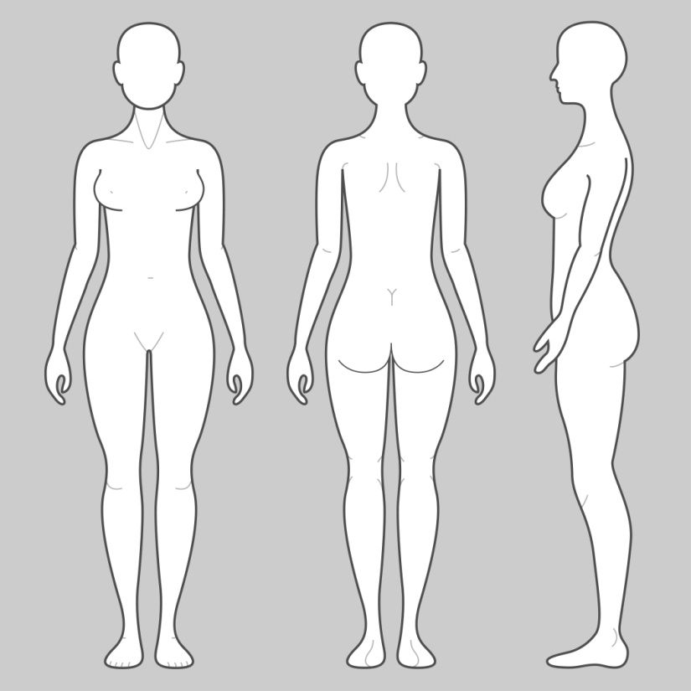
Jaké je Vaše povolání?............................................................................................................................
Jaké sportovní aktivity vykonáváte:……………………………………………………………………………………………………..

